bolesti arterija
(seminarski rad)

Objavljeno na: www.maturski.org

bolesti arterija

Promjene na arterijama koje dovode do oštećenja kože mogu biti organske i funkcionalne.

arteriosclerosis
Arteriosclerosis je bolest koju nije jednostavno opisati u par rečenica. Najčešće se javlja kod osoba starijih od 40 godina i karakteriše se zadebljalim i neelastičnim zidom arterija. Arteriosclerosis nastaje uslijed pojave ateroma u zidu krvnog suda koji postaje neravan i napravilan. Arterioskleroza ponekad zahvata velike, važnije krvne sudove kao naprimjer aortu. Međutim, najčešće se javlja u arterijama koje hrane mozak i donje ekstremitete pa je stoga dolayi do javljanja ozbiljne hronične ishemije. U ovom procesu učestvuje i oštećenje malih, distalnih arterija. Naglo pogoršanje ishemičnih tegoba znak je tromboze ili embolije, što je praćeno gangrenom.
Za dermatologiju su značajna organska arterijska oboljenja donjih, a rijeđe gornjih ekstremiteta. U faktore rizika za nastanak arterioskleroze spadaju hipertenzija, hiperlipidemija i pušenje. Procenat oboljelih se povećava ako su „u igri“ dva ili više faktora rizika. Pored toga osobe oboljele od diabetesa mellitusa su izrazito podlozne nastanku ovog oboljenja.
Patološki proces najčešće zahvata arterije distalnog djela nogu i stopala. Oboljenja se razvija postepeno. Prvi simptom je claudatio intermittens (bolovi u nogama tokom hodanja), a zatim se javljaju bolovi i u miru, izraženi posebno prilikom ležanja (pacijenti i noću sjede). Koža potkoljenica je cijanotična ili blijeda, tanka i suva, dlake se gube, a nokti su distrofični. Postoje parastezije, osjećaj hladnoće i ishemične neuropatije. Periferni puls je slab ili odsutan. Za dijagnozu i određivanje terapije značajna su slijedeća ispitivanja: ultrasonografski pregled (Doppler), pletizmografija i arteriografija. Na mjestu parcijalne stenoze pri auskultaciji može se čuti sistolni šum.

ulcus arterialis
Kod starijih osoba nastaju kao polijedica ateroskleroze i okluzije arterijskih sudova, a kod mlađih uzrok može biti arterijska embolija, thromboangitis obliterans, vaskularne kolagene bolesti ili vaskulitis. Ovaj tip ulkusa se najčešće nastaje kod starijih žena. Lokalizuje se na bočnoj strani potkoljenica, u predjelu maleolusa ili na stopalu. Javlja se u vidu dublje ulceracije, dijametra 3-4 cm, koja je često prekrivena mrkom esharom, a dno bez granulacija i na njemu se mogu vidjeti mišićne tetive. Ulcus je veoma bolan i rezistentan prema terapiji. Hipertenzivni ulcus nastaje uslijed arteriolarne skleroze. Okolina ovih ulkusa može biti cijanotična zbog oštećenja malih arterija, ali bez kompleksne slike varikoznog ulkusa. U težim slučajevima javljaju se duboke gangrenozne ulceracijeili gangrena prstiju, stopala ili noge.
Dijabetska arterioskleroza ima sličnu kliničku sliku, ali se javlja kod mlađih osoba. Kod ovih osoba infekcije su češće i ozbiljnije.
Lječenje: Lječenje osnovnog oboljenja. Prekinuti pušenje, zaštita od hladnoće i povrjede. Kod težeg oštećenja cirkulacije hirurška intervencija. Opšte liječenje: pentoksifilin. Lokalno liječenje: zaštita od superinfekcije

gangrena

Gangrena primarno nastaje kao posledica nedostatka kiseonika (hipoksija) u ćelijama i tkivima, izazvana poremećajem protoka krvi u određenom delu tela, koji u daljem toku poremećaja dovodi do razvoja nekroze i izumiranja gangrenom zahvaćenog dela tela. Najčešće nastaje kao rezultat raznih procesa, kao što su infekcije, vaskularne (koji se odnose na krvne sudove) bolesti ili povrede (traume). Gangrena može da zahvati bilo koji deo tela, ali je najčešće lokalizovana na udovima ili njihovim delovima prsti, noge i ruke, stopalo, potkolenice). Kod nekih opštih oboljenja, u okviru dermatološke simptomatologije, može se takođe javiti gangrena.
Gangrena (uzročnici):
- Spoljni uzroci: toplota, hladnoća, kaustične supstance, pritisak, ujed zmije, pauka
- Infekcije: gas gangrena, Pseudomonas
- Abnormalni tkivni odgovor na infekcije: leukemija, sistemske bol., dijabetes
- Hematogeni uzroci: kriptogeni, hemoglobinopatije, embolije, tromboze
- Zid krvnog suda: arterioskleroza, thromboanginitis obliterans, dijabetes
- Vazospazam: morbus Raynard
Liječenje je hirurško; Debridman rana, ima za cilj uklanjanje - mrtvog i kontaminiranog tkiva i stranog materijala (engl. debridement), kako bi se sprečilo širenja infekcije na okolna područja. Suva gangrena se obično leči hirurškim uklanjanjem mrtvog tkiva, kao što su pete i prsti. Koliko će tkiva biti uklonjeno zavisi od toga koliki je arterijski krvni protok u susednom tkivu; Istovremeno se sprovodi i liječenje osnovnog oboljenja. U opštoj terapiji se koriste antibiotici.
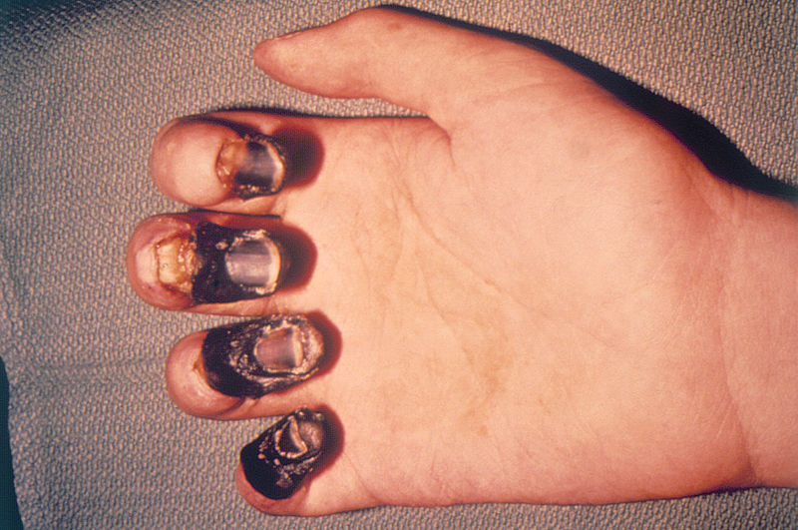
Slika 1: Suva gangrena prstiju ruke

thromboangiitis obliterans

Thromboangiitis obliterans (Birgerova bolest) se javlja kod mlađih ljudi. Etiologija je nedovoljno poznata, ali se smatra da pušenje imaznačajnu ulogu. U osnovi oboljenja je tromboza malih i srednjih sudova i arteriolarni spazam. Lokalizuje se na ekstremitetima. Bol je najraniji simptom, a može se i javiti claudatio intermittens, kao i bol pri ležanju. Promjene su najčešće na prstima stpala, koji su hladni, eritemato-lividni i bolni; postoji hiperhidroza. Mogu se javiti ulceracije i gangrena.
Lječenje: prekid pušenja, analgetici, lokalna njega. U opštoj terapiji se daje pentoksifilin.
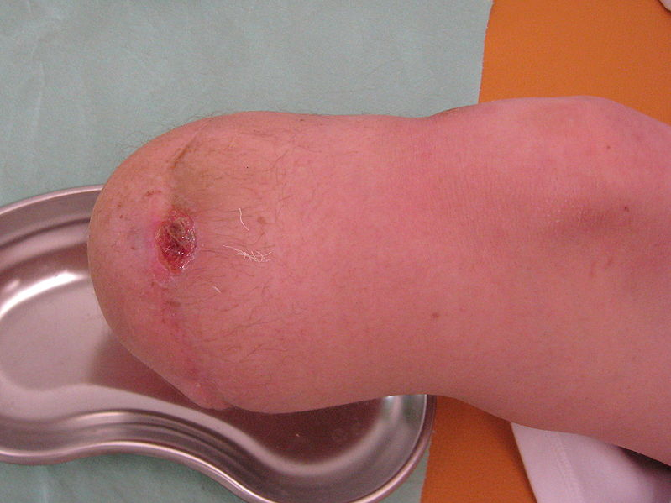
Slika 2: Morbus Buerger, ulceracija na patrljku desne potkolenice, autor dr M.Dimić, 08/2009

acrocyanosis

U osnovi ovog poremećaja je nenormalna osjetljivost na hladnoću, arterijski spazam i dilatacija kapilara i venula. Obično se javlja kod mladjih djevojaka na šakama i stopalima, koji su plavocrveni, hladni i edematozni. Postoji i hiperhidratoza, ali nema trofičkih promjena. Oboljenje se povlači u adultno doba.
Lječenje. Zaštita od hladnoće
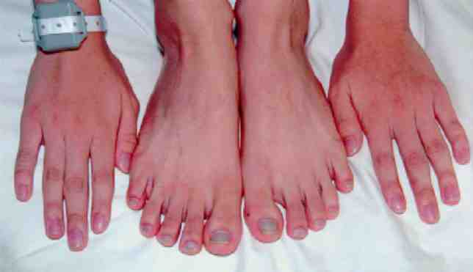
Slika 3: Acrocyanosis.

morbus raynaud

Rejnoova bolest je stanje u kojem niska temperatura ili jake emocije izazivaju ponovljene i prolazne napade grčeva (spazama) malih mišićnih arterija, prekapilarnih arteriola i arterio-venskih šantova, koji blokiraju protok krvi u prstima, nogama, ušnim školjkama, nosu i drugim akralnim delovima tela.Rejnoovu bolest treba razlikovati od Rejnoovog fenomena. Rejnoov fenomen može biti povezana sa oboljenjima arterija kod ateroskleroze, Birgerove bolesti, reumatoidnog artritisa, sistemske skleroze i sistemskog eritemskog lupusa i nekih drugih sistemskih i autoimunskih bolesti. Specifični simptomi koji karakterišu ovaj fenomen su promena boje kože prstiju, pojava bolova u prstima i nogama nakon izlaganja hladnoći ili pritisku i pojava peckanje ili bola u prstima nakon zagrevanja. Rejnoov fenomen se teško leči. Proces lečenja mora da bude sveobuhvatan, dugotrajan i traži veliku upornost bolesnika i lekara. Prognoza toka bolesti je povoljna.
Klinička slika. Oboljenje se javlja pretežno kod mladih osoba, a češće kod žena. Lokalizuje se na šakama, a rijeđe nan stopalimai drugim okrajinama. Promjene su obično izazvane hladnoćom, ponekad i emocinalnim stimulusima. One zahvataju ograničene segmente prstiju i nastaju u naletimakoji protiču u tri etape: prvo koža postaje blijeda i hladna, a zatim cijanotična, poslije čega slijedi reaktivna hiperemija.
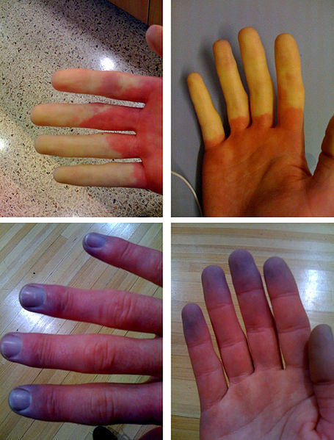
Slika 4: Rejnoov fenomen
Oboljenje ima hroničan tok i u kasnijoj fazi moze doći do sklerodaktilije kao i do trofičkih promjena (nekroza, gangrena, deformiteti).
Dijagnoza se postavlja na osnovu kliničke slike. Treba diferencijalno razlikovati mb. Raynaud od ph. Raynaud koji može biti poslijedica brojnih drugih uzroka.
Liječenje. Zaštita od hladnoće. Može biti koristan nifepidin (blokatori Ca++ kanala). Sem toga daju se antagonisti serotonina i analogi prostaciklina. Takođe se preporučuje i lokalna terapija ungmentuma sa nitratima.

reference
Lalević-Vasić, Bosiljka M. . - Dermatovenerologija : sa propedevtikom , Beograd 2002
www.wikipedia.com

Objavljeno na: www.maturski.org

